РОССИЙСКАЯ ФЕДЕРАЦИЯ
Быстроистокское районное Собрание депутатов
Алтайского края

РЕШЕНИЕ

«22» февраля 2013 г. № 78
с. Быстрый Исток
О порядке проведения седьмой сессии районного Собрания депутатов

В соответствии со ст. 19 Регламента районного Собрания депутатов районное Собрание депутатов
решило:
Утвердить порядок проведения двадцать восьмой сессии районного Собрания депутатов.

№ п\п | Наименование вопроса | Ориентировочное время для рассмотрения данного вопроса, мин.
1. | Открытие сессии – 11.00 часов.
2. | О порядке проведения седьмой сессии районного Собрания депутатов. | 5
3. | Об итогах работы районного Собрания депутатов за 2012 год. | 15
4. | Отчет главы Администрации района о социально-экономическом положении МО Быстроистокский район Алтайского края за 2012 год. | 20
5. | О состоянии здравоохранения в районе | 15
6. | О ходе реализации органами местного самоуправления переданных государственных полномочий в области создания и функционирования административных комиссий. | 10
7. | О прохождении отопительного сезона в учреждениях социальной сферы района. | 10
8. | Об отчете начальника отделения полиции по Быстроистокскому району МО МВД России «Петропавловский» о деятельности отделения полиции по Быстроистокскому району. | 15
9. | О досрочном прекращении полномочий члена избирательной комиссии муниципального образования Быстроистокский район | 5
10. | О расходных обязательствах по осуществлению отдельных государственных полномочий в 2013 году | 10
11. | Об отмене решения Быстроистокского Собрания депутатов от 29.11.2005 г. № 41/1 | 5
12. | О передаче муниципального имущества в безвозмездное пользование – информация Администрации района | 5
13. | О внесении изменений в решение Быстроистокского районного Собрания депутатов от 17.11.2006 г. № 111 «О порядке реализации государственных полномочий органов местного самоуправления по государственной регистрации актов гражданского состояния» | 5
14. | Закрытие сессии: 13. 00 час.

Глава района 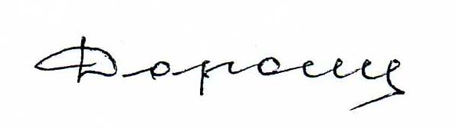 О.Е. Дорошенко

